Hazaragi | هزارگی

ورق مالوماتی د باره مشارکت معیوبیت
مشارکت معیوبیت (Disability Inclusion) - ورق مالوماتی بلده فامیلا
مشارکت معیوبیت یک طریقه تازه استه که موره کمک کنه تا حمایت ره بلده شاگردای معیوب خوبتر کیده و مکتب همه شمول ره بلده تمام شاگردای خو جور کنیم.
مکتبای همه شمول د یادگیری، مشارکت و تندرستی بلده تمام شاگردا نتیجای خوبتر دیره.
مشارکت معیوبیت مکتبا ره کمک مونه بوفامه که شاگردا به چی چیز نیاز دیرن تا اوناره کمک کنه یاد بیگرن، از طریق:
- یک طرح بودجه تازه قد سرمایه گذاری زیادتر
- یک پروسه مبتنی بر توانایی که پروفایل مشارکت معیوبیت گفته موشه تاکه د فامیدون ضرورتا و تغییرات لازمی شاگردا کمک کنه.
- آموزش و مربی گری زیادتر بلده معلما و کارمندای مکتب د باره بهترین طریقا بلده یادگیری شاگردا.

یک طرح بودجه تازه قد سرمایه گذاری زیادتر
ای طرح بودجه تازه سرمایه گذاری اضافی ره ارائه مونه که مکتبا می تنه بلده کمک به تعداد زیادی شاگردا به شمول اونایی که اوتیزم، مشکلای یادگیری و غیره دیره استفاده کنه.
ای سرمایه گذاری اضافی کمک زیادتر ره بلده شاگردای معیوب، به شمول شاگردایی که د گذشته از طریق برنامه شاگردای دارای معیوبیت (PSD) بلده بودجه فردی مستحق شناخته نشده بودن ارائه خاد کد.
مکتبا می تنن ازی بودجه بلده فعالیتای مختلف استفاده کنن به شمول:
- آموزش و رشد مسلکی بلده معلما و کارمندای مکتب
- مشوره گرفتون مسلکی د باره معیوبیت
- استخدام کدون معلما یا دیگه کارمندا بلده کمک برنامه ریزی و انجام ددون تغییرات بلده شاگردا
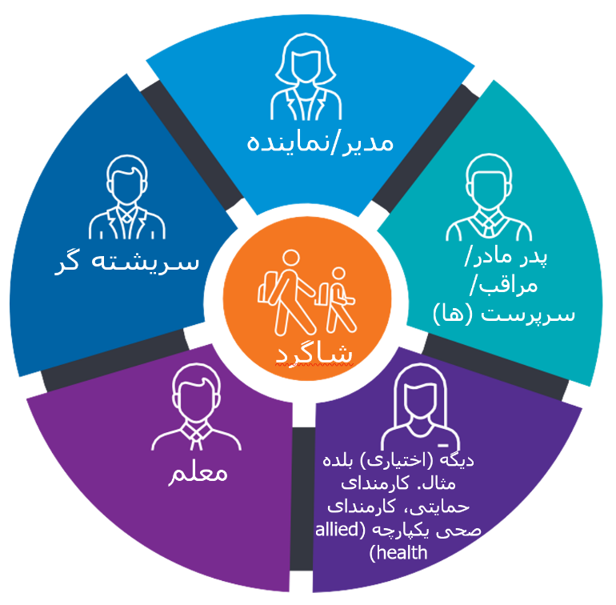
- تجهیزات و منابع بلده حمایت از یادگیری.
پروفایل مشارکت معیوبیت (The Disability Inclusion Profile)
پروفایل مشارکت معیوبیت مکتبا ره کمک مونه تاکه د باره توانایی و نیازای طفل شیم زیاد تر بوفامن. ای تعیینات فردی بودجه ره مالومات میدیه تا بلده یادگیری شاگردا و هر گونه تغییراتی که یک شاگرد ضرورت دیره که خوبتر یاد بیگره،برنامه ریزی کنه.
پروسه نو پروفایل مشارکت معیوبیت جایگزین سوالنامه نیازمندی درسی که به حیث بخشی از PSD فعلی استفاده موشه خاد شد.
همزمانی که مکتبا د رویکرد نو انتقال مونه، از فامیلای شاگردایی که یک بخشی از PSD استن پرسان خاد شد که د یک جلسه شرکت کیده پروفایل مشارکت معیوبیت ره تکمیل کنن.
کسائی که از طفل شیم شناخت دیرن د جلسه همرای یک سهولت دهنده مستقل، آموزش دیده که مکتبا و فامیلا ره کمک مونه پروفایل ره تکمیل کنن، شرکت خاد کدن.
اگه طفل شیم بخشی از PSD باشه، مکتب قد شیم همکاری خاد کدن که مناسب ترین وقت ره پیدا کنه تا پروفایل شی ره تکمیل کنن.
ای پروفایل همچنین بلده یک گروپ کلانی از شاگردایی که نیازای زیاد دیرن د دسترس خاد بود.

بودجه انتقالی
بلده ازیکه فامیلا ره د زمانی که طفل شی از برنامه شاگردای معیوب (PSD) د رویکرد نو انتقال مونه اطمینان بیدی، دولت ویکتوریا بودجه انتقالی مشارکت معیوبیت ره تا سال 2024 ارائه خاد کد.
بودجه انتقالی مشارکت معیوبیت یقین خوره ثابت خاد کد که مکتبا یا مقدار مشابه بودجه سطح-شاگرد یا زیادتر ازوره دریافت کنن تا شاگردا ره کمک کنن از PSD به مشارکت معیوبیت انتقال کنن.
بلده کسب مالومات غدرتر و چی رقم بودجه انتقالی مشارکت معیوبیت بله شرایط طفل شیم تطبیق موشه لطف کیده قد مدیر مکتب خو تماس بیگرید.

آموزش و مربی گری غدرتر بلده معلما و کارمندای مکتب
مشارکت معیوبیت بلده معلما و کارمندای حمایتی زیادتر یک درک خوبتر از معیوبیت و طریقه جوابگویی ره میدیه. ای می تنه شامل دسترسی به موارد زیر شونه:
- مسکلی های غدرتر د مکتبا که د بخش معیوبیت تخصص دیرن
- مربی گری
- یادگیری مسلکی
- رهنمایی و منابع مبتنی بر شواهد
- بورسیه های درسی.

مالومات زیاد تر
بلده مالومات غدرتر د باره مشارکت معیوبیت به www.education.vic.gov.au/disabilityinclusion مراجعه کید.
اگه می خوایید د باره نیازای مکتب طفل خو توره بوگید، یا د کمک ترجمه شفاهی و کتبی ضرورت دیرید، لطف کیده قد مدیر مکتب خو تماس بیگرید.

